Телефоны для заказа : (343) 345-28-66; 217-63-28; 217-63-29, E-mail: pp-66@list.ru

Регуляторы давления и перепада давления прямого действия РДПД и РПДПД
СНИЦ.423 117.050 РЭ
Руководство по эксплуатации (паспорт)

НАЗНАЧЕНИЕ
  - Регуляторы давления и перепада давления прямого действия РДПД и РПДПД с нормально открытым (НО) или нормально закрытым (НЗ) регулирующим клапаном (в дальнейшем регуляторы) предназначены для регулирования давления, перепада давлений пара, жидких и газообразных сред, неагрессивных к материалам деталей регулятора, из которых он изготовлен. Материал корпусных деталей: СЧ20 ГОСТ1412-85. По согласованию с заказчиком возможно изготовление корпусных деталей из ВЧ40 ГОСТ7293-85, 20Л ГОСТ977-88, 12Х18Н9ТЛ ГОСТ977-88.
  - Регуляторы с нормально открытым клапаном (НО) регулируют давление «после себя», с нормально закрытым (НЗ) – «до себя».
  - Регуляторы не относятся к классу запорной арматуры.

ТЕХНИЧЕСКИЕ ХАРАКТЕРИСТИКИ РДПД
  - Диаметры условных проходов, пределы регулирования, пропускная способность, номинальный ход клапана и масса регулятора приведены в таблице 1.
  - Габаритные и присоединительные размеры приведены в приложении А.
  - Зона пропорциональности, % от верхнего предела настройки, не более 20
  - Зона нечувствительности, % от верхнего предела настройки, не более 4
  - Относительная нерегулируемая протечка, % от условной пропускной
способности Кv, не более 0,1
  - Температура регулируемой среды, °C от 0 до 225
  - Температура окружающей среды, °C от 5 до 50
  - Условное давление, МПа (кгс/см²) 1,6 (16)

Таблица 1
Диаметр условного  прохода, DN, мм | Пределы регулирования,  МПа | Условная пропускная способность,Кv,  м³/ч,±10 % | Номиналь- ный ход  клапана, мм | Масса, кг,  не более
 |  | 1,0
15 |  | 1,6 |  | 7,0
 | 0,025-0,63  0,4-1,0 | 2,5 | 3,5+0,5
20 |  | 1,6 |  | 8,5
 |  | 2,5
 |  | 4,0
25 |  | 6,3 |  | 9,5

КОМПЛЕКТНОСТЬ ПОСТАВКИ РДПД
Наименование | Обозначение | Кол. | Примечание
1. Регулятор давления или | СНИЦ.423 117.050 | 1 | Согласно заказу-
регулятор перепада давления |  |  | наряду
2. Трубка импульсная | СНИЦ.302 217.002 | 1 | Для РДПД
 |  | 2 | Для РПДПД
3. Прокладка (под манометр) | СНИЦ.754 152.024-05 | 2 | Для РДПД
 |  | 4 | Для РПДПД
4. Прокладка | Ф08.574.048 | 1
5. Манометр* с пределами | МП2-УФ 1,0МПа | 1 | Для РДПД
измерения 0 до 1,0 МПа | ТУ 421200-389-0411113635-04 | 2 | Для РПДПД
(от 0 до 10 кгс/см²)
6. Разветвитель | СНИЦ.302 217.004 | 1 | Для РДПД
 |  | 2 | Для РПДПД
7. Руководство по | СНИЦ.423 117.050 РЭ | 1
эксплуатации (паспорт)
*Допускается применение других типов манометров.

УСТРОЙСТВО И ПРИНЦИП РАБОТЫ
  - Принцип действия измерительного механизма основан на уравновешивании силы упругой деформации пружины настройки 2 силой, создаваемой сильфонным чувствительным элементом в узле 1. Для регуляторов давления импульсы регулируемого параметра подаются в надсильфонную полость измерительного узла. Для регуляторов перепада давлений импульсы регулируемых параметров подаются одновременно в надсильфонную и подсильфонную полости измерительного механизма соответственно с начала и конца регулируемого участка трубопровода, где необходимо поддерживать заданный перепад давлений иди постоянный расход рабочей жидкости.
  - При изменении регулируемых параметров равновесие сил, действующих на сильфон, нарушается, что приводит к изменению положения рабочего штока 3 измерительного механизма и вместе с ним к изменению положения регулирующего клапана в направлении, обеспечивающим восстановление заданной величины.
  - Конструкция регуляторов приведена в приложении А.
  - Настройка регуляторов на заданное давление производится путём изменения осевой деформации пружины настройки 2 вращением гайки настройки 4.
Регуляторы рассчитаны на непрерывный технологический процесс.

УКАЗАНИЕ МЕР БЕЗОПАСНОСТИ
  - Техника безопасности при эксплуатации обеспечивается конструкцией регулятора и соблюдением требований к монтажу и эксплуатации.
  - К работе по монтажу, проверке и эксплуатации регуляторов допускаются лица, имеющие необходимую квалификацию.
  - Не допускается проведение работ по устранению дефектов регулятора, отсоединение подводящих магистралей и другие работы, связанные с разборкой регулятора, при наличии давления рабочей среды.

ПОДГОТОВКА РЕГУЛЯТОРА К РАБОТЕ
  - Произвести распаковку регулятора, для чего:
- освободить документацию и регулятор от упаковочного материала;
- проверить комплектность согласно паспорту;
- протереть законсервированные поверхности регулятора тампонами, смоченными в растворителе (бензине, уайт-спирите и т. д.) или обтирочным сухим материалом.
  - Регулятор установить на горизонтальном участке трубопровода в месте, доступном для осмотра, настройки и ремонта, таким образом, чтобы направление стрелки на корпусе регулятора совпадало с направлением потока среды в трубопроводе. Присоединительные фланцы по ГОСТ 33259-2015 тип 21 исполнение В.
  - Положение регулятора на трубопроводе - вертикальное, для среды пар – измерительным механизмом вниз.
  - Импульсную трубку присоединить с помощью накидной гайки к штуцеру, приваренному к трубопроводу со стороны выхода из регулятора давления с нормально открытым регулирующим органом (РДПД-НО) или со стороны входа в регулятор - для регуляторов давления с нормально закрытым регулирующим органом (РДПД-НЗ). Другой конец импульсной трубки соединить со штуцером верхней, надсильфонной полости измерительного механизма.
Подключение регулятора перепада давлений производится аналогично подсоединению регулятора давления РДПД-НО, но с дополнительной подачей импульса отрицательного давления в подсильфонную полость измерительного механизма (маркировка «-» на фланце).
  - Схема монтажа регулятора приведена в приложении Б.
  - При монтаже регуляторов рекомендуется предусмотреть байпасную линию для обеспечения возможности отключения регулятора при его ревизии и ремонте.
При регулировании давления жидкости во избежание засорения узла клапана перед регулятором необходимо установить фильтр.

ПОРЯДОК РАБОТЫ
  - Убедившись в правильности монтажа, регулятор необходимо проверить на герметичность в местах подсоединения его к трубопроводу. Для этого настраивают регулятор на верхний предел настройки и на вход подаётся давление рабочей жидкости равное условному, указанного на корпусе регулятора.
  - Включение регулятора в работу произвести в следующей последовательности:
- настроить регулятор на нижний предел его настройки;
- открыть запорный вентиль за регулятором;
- медленно, плавно открыть запорный вентиль перед регулятором;
- установить необходимое значение регулируемого параметра контролируемого по штатному манометру

ПОРЯДОК ТЕХНИЧЕСКОГО ОБСЛУЖИВАНИЯ И ДИАГНОСТИРОВАНИЯ РДПД
  - Наблюдение за работой регулятора не требуется. Постоянство поддержания давления контролируется по манометрам, негерметичность в местах уплотнений обнаруживается внешним осмотром.
  - Планово-предупредительную ревизию регулятора производить не реже 1 раза в год. При ревизии обратить внимание на состояние и чистоту уплотнительных поверхностей затвора, штока, направляющих втулок, задиров на поверхностях сопрягаемых деталей.
При необходимости уплотнительные поверхности затвора промыть керосином или другим растворителем. Обнаруженные неисправности устранить, а изношенные детали отреставрировать.

ПОРЯДОК СЕРВИСНОГО ОБСЛУЖИВАНИЯ
В процессе эксплуатации может потребоваться промывка регулятора, для этого необходимо отвернуть крышку поз. 5 и очистить внутренние полости регулятора от примесей и загрязнений.

ВОЗМОЖНЫЕ НЕИСПРАВНОСТИ И СПОСОБЫ ИХ УСТРАНЕНИЯ

Наименование неисправности | Возможная причина | Способ устранения
Давление на выходе регулятора колеблется в недопустимых пределах | Затирание штоков в измерительном механизме.  Попадание на уплотняющие поверхности посторонних предметов и окалины. | Прочистить дроссель. Прочистить узел клапана
 | Засорились импульсные трубки. | Продуть импульсные трубки

- СВИДЕТЕЛЬСТВО О ПРИЁМКЕ
, заводской номер
(наименование изделия) (обозначение)
соответствует техническим условиям СНИЦ.423 117.050 ТУ и признан годным для эксплуатации.

Дата изготовления

(личные подписи (оттиски личных клейм) должностных лиц предприятия, ответственных за приёмку изделия)

СВИДЕТЕЛЬСТВО ОБ УПАКОВЫВАНИИ

, заводской номер
(наименование изделия) (обозначение)
упакован согласно требований конструкторской документации. Дата упаковывания
Упаковывание произвёл _
(подпись)

Изделие после упаковывания принял _
(подпись)

ГАРАНТИИ ИЗГОТОВИТЕЛЯ

  - Гарантийный срок эксплуатации, установленный производителем – 24 месяца со дня ввода регулятора в эксплуатацию при соблюдении потребителем условий эксплуатации, транспортирования и хранения, но не более 30 месяцев со дня изготовления.
  - Полный средний ресурс 10 000 циклов.

Декларация о соответствии ЕАЭС № RU Д-RU.AМ02.B.00359/19 от 02.07.2019 года
Наименование | DN | H | D1 | D2 | D3 | L
РДПД-НО-15, РДПД-НЗ-15, РПДПД-15 | 15 | 390 | 95 | 65 | 47 | 130
РДПД-НО-20,  РДПД-НЗ-20, РПДПД-20 | 20 | 384 | 105 | 75 | 58 | 150
РДПД-НО-25, РПДПД-25 | 25 | 408 | 115 | 85 | 68 | 160
РДПД-НЗ-25 |  | 442

ПРИЛОЖЕНИЕ А
ГАБАРИТНЫЕ И ПРИСОЕДИНИТЕЛЬНЫЕ РАЗМЕРЫ
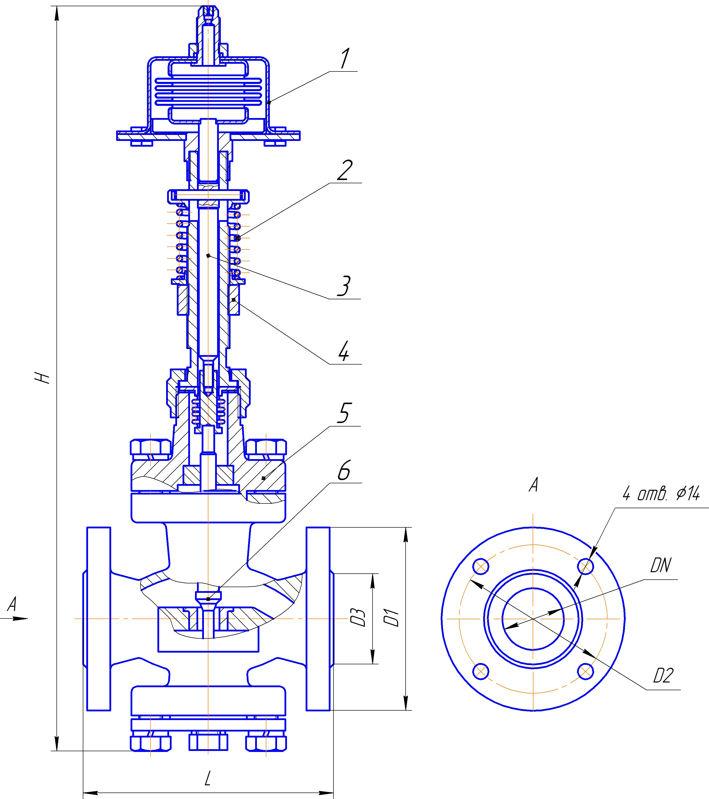
1 - измерительный механизм; 2 - пружина настройки; 3 - шток клапана; 4 - гайка настройки; 5 – крышка; 6 - клапан

Внимание! Ответственность за правильность подбора регулирующей арматуры лежит на организациях, занимающихся проектированием и монтажом систем регулирования.
Размеры в мм

ПРИЛОЖЕНИЕ Б
(рекомендуемое)

ПРИНЦИПИАЛЬНЫЕ СХЕМЫ ВКЛЮЧЕНИЯ РЕГУЛЯТОРОВ
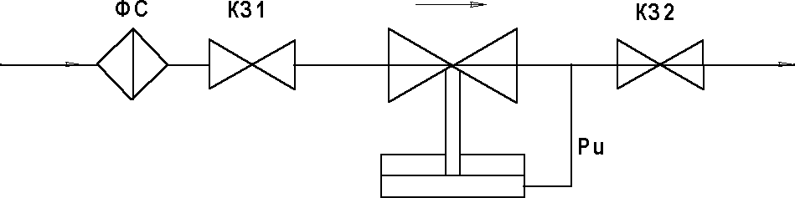А) РДПД - сборка «НО» - регулятор давления; регулирование давления «после себя»
Б) РДПД - сборка «НЗ» - регулятор давления; регулирование давления «до себя»
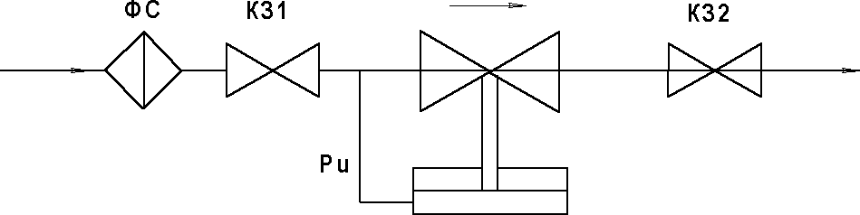
В)РПДПД - сборка «НО» - регулятор перепада давления; регулирование перепада давлений
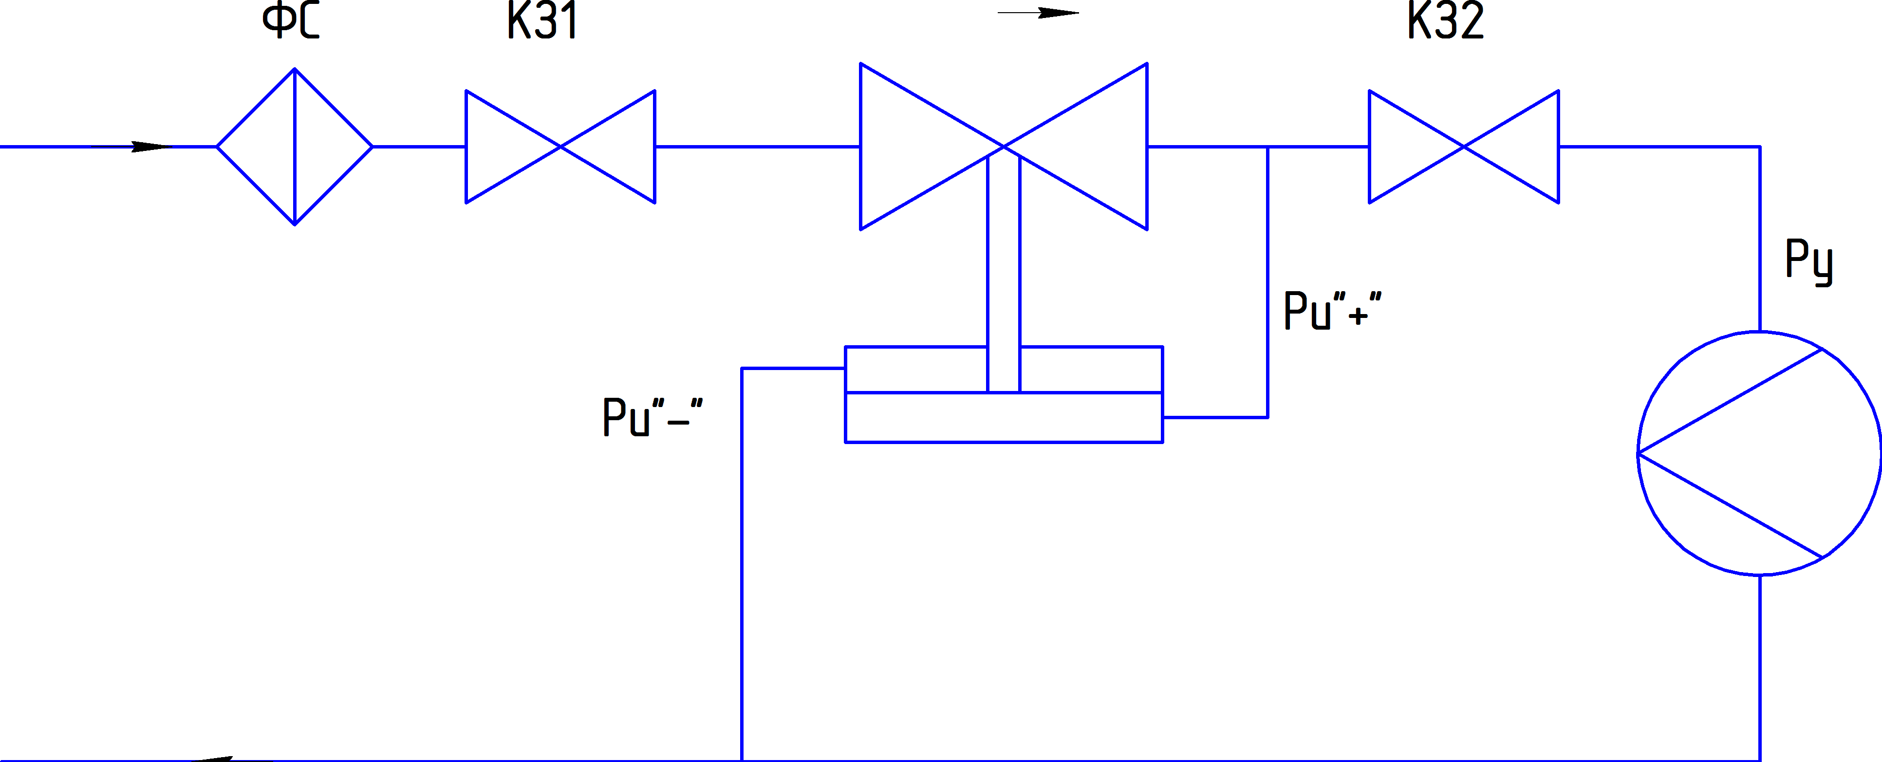

ФС – фильтр сетчатый;
К31, К32 – клапаны запорные;
РУ – расходное устройство;
– направление потока среды на корпусе регулятора;
Pu – импульсное давление.

Телефоны для заказа : (343) 345-28-66; 217-63-28; 217-63-29
E-mail: pp-66@list.ru

